
גשם חומצי
כימיה בגישה חוקרת

מקור ידע מובנה לתלמיד

גשם חומצי מדאיג מאד אקולוגים רבים מסביב לעולם. הסיבה לדעגתם מהתופעה נובעת מיכולת ההרס רבת העוצמה של גשם זה. גשם זה נחשב כאיום הסביבתי הגדול ביותר על קנדה,ארצות הברית ומספר מדינות באירופה כמו : גרמניה ואנגליה.
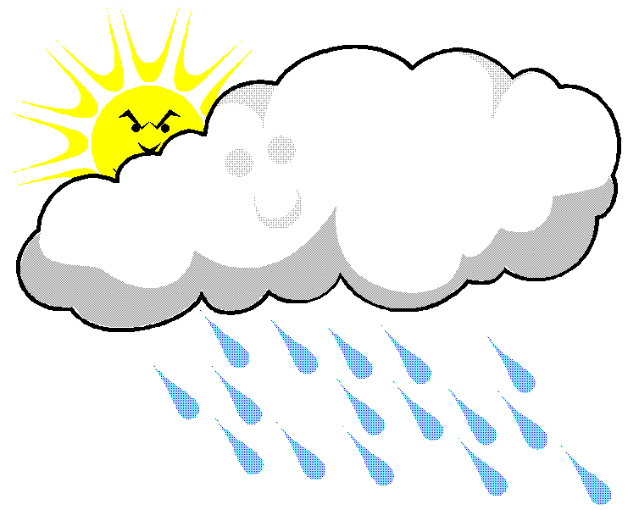
א. מהו הגשם החומצי וכיצד הוא נוצר?

גשם חומצי הינו גשם המכיל ריכוזים מסוימים, לעיתים גבוהים למדי, של תרכובות חומציות של גופרית וחנקן.
תחמוצות הגופרית כגון:SO_{2(g)} ו- SO_{3(g)} ותחמוצות החנקן NO_{x(g)} אשר נפוצה מהן היא NO_{2(g)}, נפלטים לאוויר, ובמגע עם לחות שבאוויר יוצרים את החומצה הגופרתית והחומצה החנקתית. להלך ניסוחי התהליכים המתרחשים:

SO_{2(g)} + 0.5O_{2(g)} → SO_{3(g)}

SO_{3(g)} + H₂O _{(l)} → H₂SO_{4(aq)}

2NO_{2(g)} + 0.5O_{2(g)} + H₂O _{(l)} → 2HNO_{3(g)}

חומצות אלו אחראיות להתהוות הגשם החומצי.
מלבד הגזים האלה נפלטים לאוויר גם חלקיקים של מתכות כבדות, הגז פחמן חד חמצני – CO_{(g)} וכן מחמצנים פוטו- כימיים המגבירים את השפעתם המזיקה של החומצות.
מידת החומציות ניתנת למדידה ביחידות pH. יחידה זו מבטאת את דרגת ריכוז יוני ההידרוניום ( (H₃O⁺_{(aq)} תמיסה מימית. יונים אלו נוצרים במים עקב נוכחות החומצה.
דוגמה לתהליך שחרור יוני הידרוניום למים:

HNO_{3 (g)} + H₂O _{(l)} → H₃O⁺_{(aq)}+ NO₃⁻_{(g)}

סולם ה- pH בטמפרטורה של ºc 25 מדורג מ- 14 (בסיסי מאד) ועד 0 (חומצי מאד).
מים טהורים למשל, הם נטרלים בעלי pH=7 כלומר במרכז הסולם. ירידה ביחידת pH אחת פרושה גידול פי 10 בריכוז יוני ההידרוניום במים, היות וה- pH מחושב כערך לוגריתמי של הריכוז.
באופן רגיל מי הגשמים חומציים במקצת, בסביבות pH=5.6 , בשל החומצה הפחמתית הנוצרת מהמסת הגז פחמן דו חמצני במים.

CO_{2(g)} + H₂O _{(l)} → H₂CO_{3(aq)}

ירידה של מידת החומציות מתחת לערך של 5.6 תגרום לנזקים בחי , צומח ודומם. היו מקרים שדרגת החומציות של הגשם הגיעה לערכים מסוכנים של pH=3 ואף פחות מזה.

ב. מקורות הזיהום באוויר.


מקורות הגזים החומציים באוויר הם בעיקר: תחנות כוח, מרכזי חימום אזוריים, רכב מנועי, תעשייה ומגורים.מקורות אלו פולטים לאוויר בעת שריפת הדלק תחמוצות של גופרית וחנקן.

ג. נזקי הגשם החומצי.

כל שנה ניזוקים אלפי נהרות ואגמים. כתוצאה מכך חלק גדול מבתי הגידול של מיני דגים נעלמו או הידלדלו. בעולם הצומח הנזק מתבטא בתומר יבול ובעלווה.
נזקים אלו משפיעים גם על בעלי החיים היבשתיים באורח חייהם ובהרגלי התזונה שלהם. ואם לא די בכך לגשם החומצי יש השפעה גם על בריאות האנשים.
נמצא כי קיים קשר בין גשם חומצי ובעיות נשימה בייחוד אצל ילדים ואנשים חולי אסטמה.
גשם החומצי יכול להעלות את רמת המתכות הכבדות הרעילות במי השתייה. ולבסוף הגשם החומצי גורם נזקים לבניינים פסלים ואנדרטאות.
לידיעתכם כ- 1,000,000,000 דולר מושקעים מדי שנה לתיקון הנזקים שגשם החומצי גורם בקנדה בלבד.

תוצאות מחקריות בישראל

לפניכם נתונים על הכמות הממוצעת של גופרית דו חמצנית (SO₂) , שנפלטה לאוויר בשנים 1988-1995 , בערים שונים בארץ.

פליטת גופרית דו חמצנית (SO₂) בערים שונות במיקרו גרם למטר מעוקב אוויר בשנה.

חדרה | אשדוד | חיפה | פתח-תקוה | ת"א יפו | ירושלים | השנה
א"נ | 18 | 56 | 36 | 21 | 10 | 1988
א"נ | 22 | 47 | א"נ | א"נ | 18 | 1989
10 | 29 | 47 | 128 | 37 | 13 | 1990
10 | 11 | 27 | 80 | 28 | 14 | 1991
4 | 15 | 22 | 52 | 28 | 18 | 1992
8 | 16 | 22 | 42 | 32 | 15 | 1993
6 | 12 | 14 | 25 | 22 | 5 | 1994
10 | 4 | 12 | א"נ | א"נ | 5 | 1995

- הנתונים נלקחו מהדוח השנתי של המשרד לאיכות הסביבה במדינת ישראל ,1995.
- א"נ= אין נתונים.

שאלות מסקנות ועוד......
- כיצד משפיע הגז גופרית דו חמצנית על דרגת ה- pH של הגשם? הסבר.
- מדוע גורם שחרור גז הגופרית דו חמצנית לנזקים בפסלים מתכתיים?
- שרטטו גרף המציג את תוצאות המחקר.
- הסבירו ונתחו את התוצאות.
- מהם המסקנות הנובעות ממחקר זה?
- הסבירו ונמקו את מסקנותיכם.
- מה דעתכם על התוצאות (דיוק מדידות, הוספת מדידות ועוד).
- מה דעתכם על המסקנות.
- נסחו השערה או שאלות המתעוררות בעקבות התוצאות.

עבודה נעימה
כל הזכויות שמורות למחלקה להוראת מדעים מכון ויצמן למדע

